# 一、余额包销

### 界面：

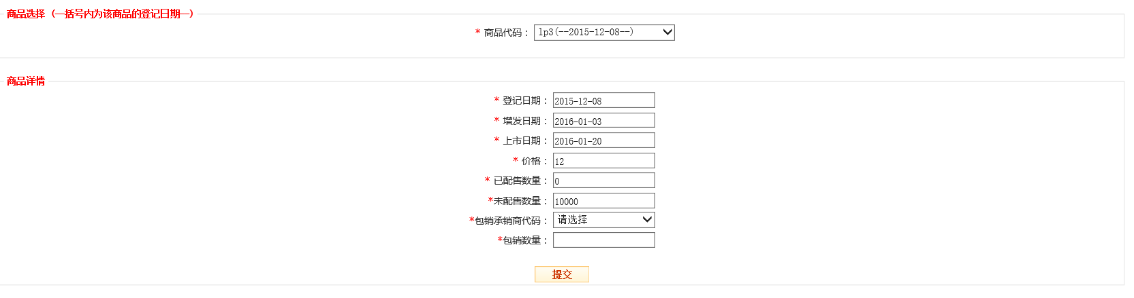

### 数据种类：

* 商品代码。
* 增发登记日期。
* 增发日期
* 上市日期
* 价格
* 以配售数量
* 未配售数量
* 包销承销商代码
* 包销数量

### 数据来源：

* 商品增发表（已上市的未配售完的增发商品信息）。
* 包销承销商代码（所有承销商）。
* 包销数量（手动输入）。

### 数据归属：

* 利用原有的配售表。
* 新建包销表。

### 流程：

* 以下拉框的形式显示所有可包销的商品信息。（已上市的，未全部配售的）
* 选中具体商品显示商品详情，并且商品详情随商品变化而变化。
* 选择具体的承销商，并且输入相应的包销数量。（包销数量不得大于未配售数量）
* 提交，记录本次包销信息。

### 涉及的操作：

* 查询
* 插入

# 减持设置

### *界面：*

承销商减持设置：

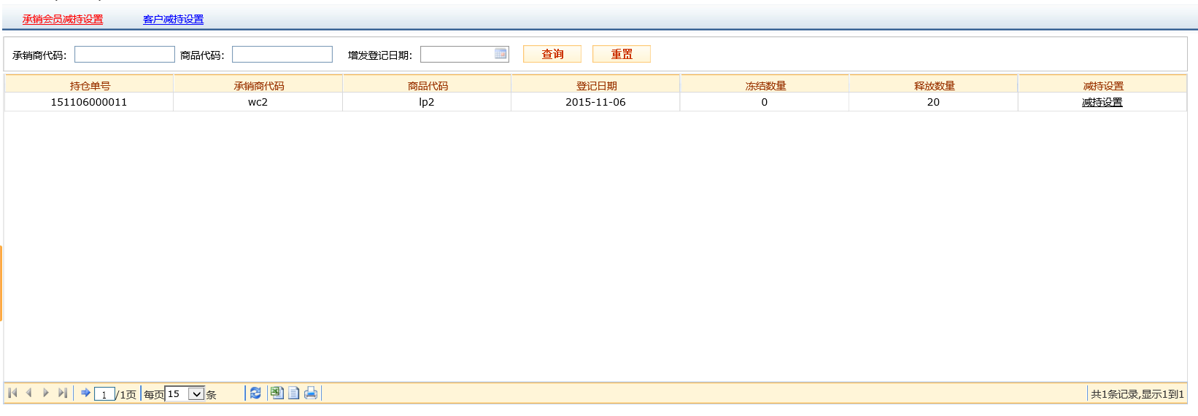

点击减持设置进入：

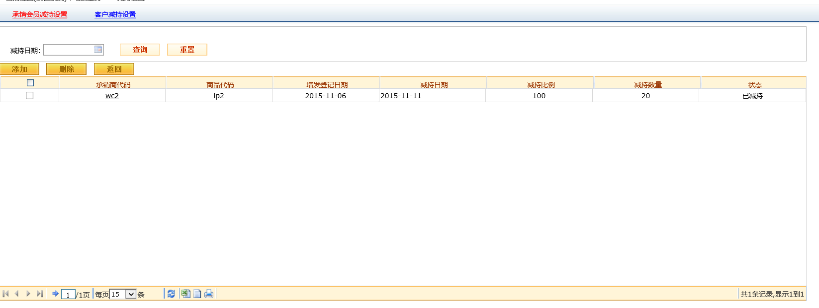

点击添加进入：

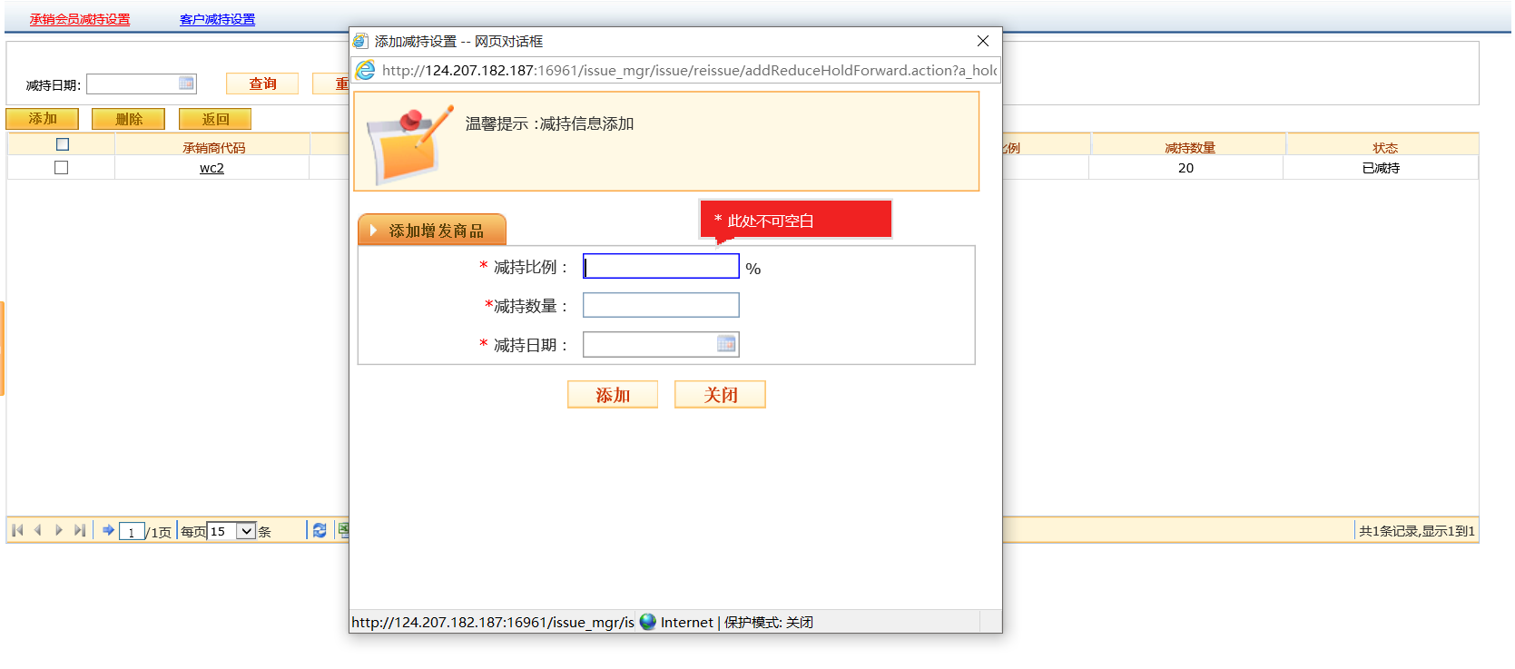

客户减持设置：

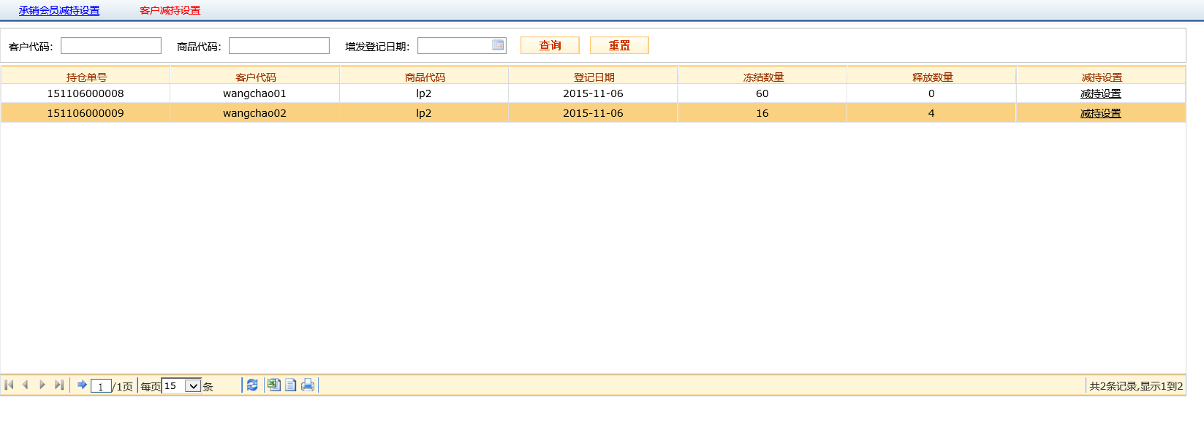

点击减持设置进入：

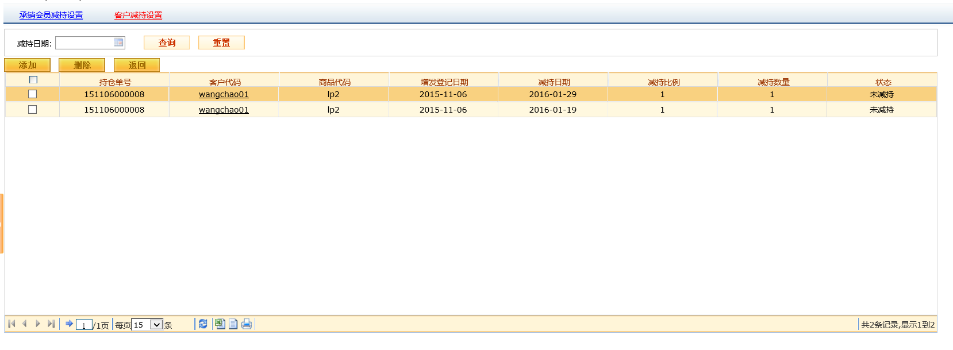

点击添加进入：

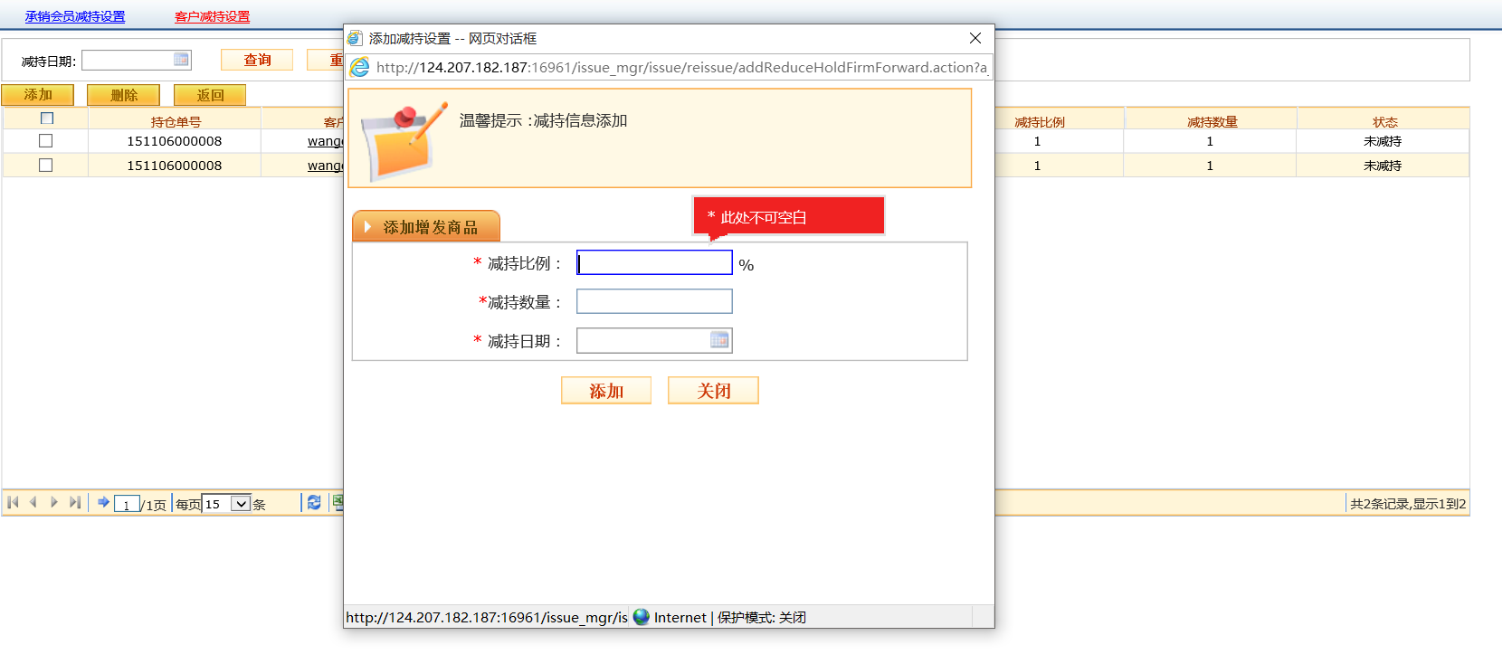

### 数据种类：

承销商减持设置：

所有承销商的增发业务的持仓信息。

相应承销商减持信息。

客户减持设置：

所有交易商的增发业务的持仓信息。

相应交易商减持信息。

### 数据来源：

增发持仓表（？）

减持设置表（未建）。

### 数据归属：

减持设置表（未建）。

## 流程：

查询增发持仓信息。

点击对应客户的减持设置，进入该交易商的减持设置。

查询相应的减持设置。（减持设置中可添加修改删除，不可删除，所有减持数量不可以超过持仓冻结数量）。

到减持日期系统自动进行减持操作。

点击对应交易商代码可做减持修改。（减持状态为已减持的减持信息不可以修改）

### 6.涉及操作：

* 查询
* 插入
* 修改
* 添加